吉林交通职业技术学院
教务信息系统网上录入成绩说明

一、网上录入成绩系统的登录步骤
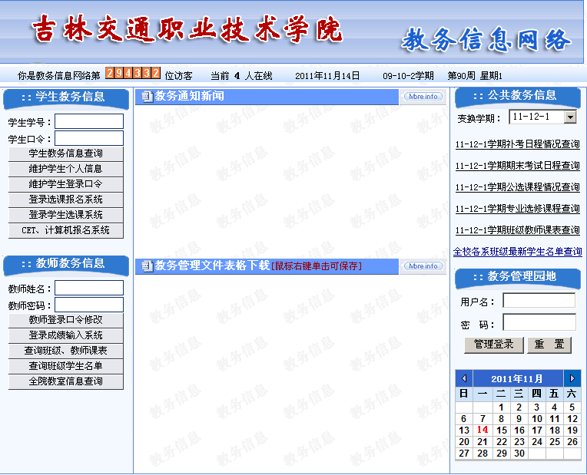
第一步：登录“教务信息网络”网站（http://jwc.jjtc.com.cn）。
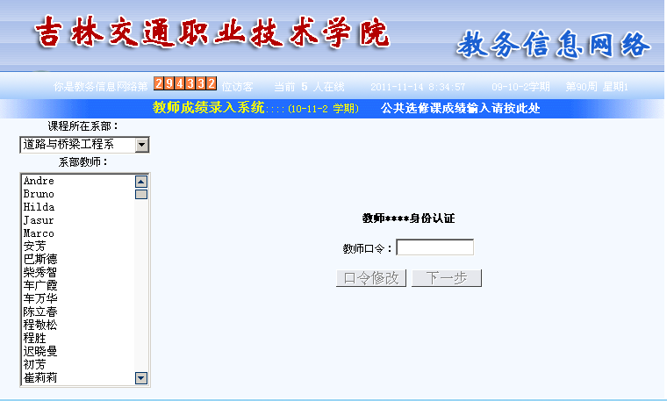
第二步：点击主页面左测的“教师教务信息”中“登录成绩输入系统”，进入“教师成绩录入系统”页面。
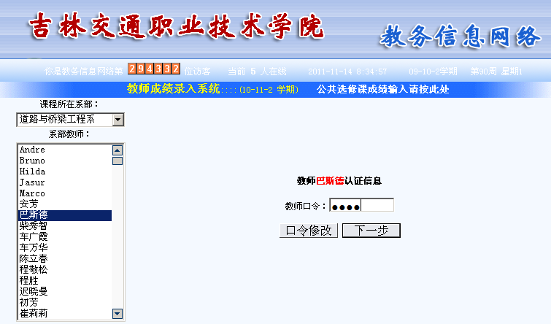
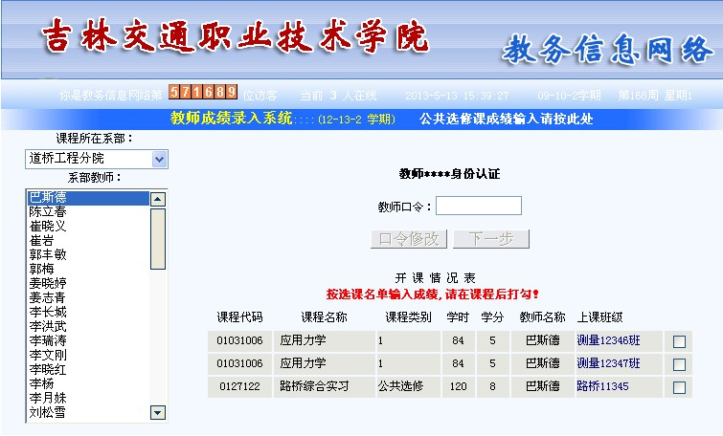
第三步：在“教师成绩录入系统”中，首先选择“课程所在系部”，然后选择对应的“系部教师”中教师姓名，最后在“教师口令”处输入个人密码，点击“下一步”进入到“开课情况表”页面。
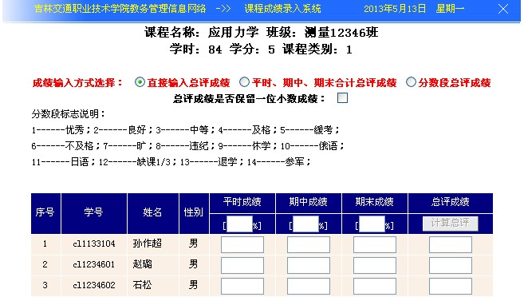
第四步：在“开课情况表”页面，点击“上课班级”进入到“课程成绩录入系统”页面。
二、成绩输入的步骤
1、考查课成绩输入方法
（1）选择页面中“分数段总评成绩”
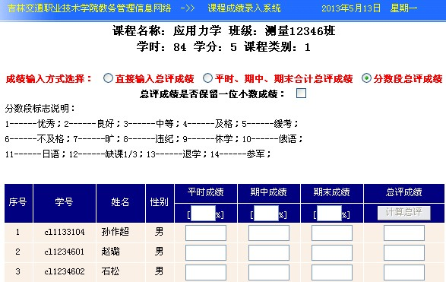
点此处
选择

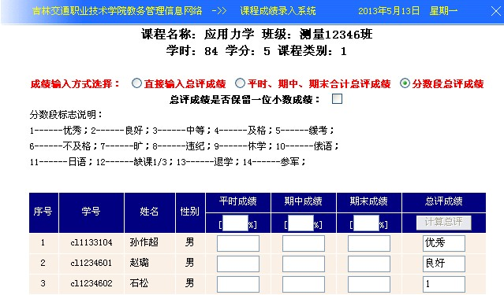
（2）在“总评成绩”中直接输入“1—14” 数字，当输入下一行学生成绩时数字将自动转换为对应的汉字，不能使用回车进入下一行，要直接用鼠标点击选择下一行。（分数段标志说明：1—优秀，2—良好，3—中等，4—及格，5—缓考，6—不及格，7—旷，8—违纪，9—休学，10—俄语，11—日语，12—缺课1/3，13—退学，14—参军）。

（3）在成绩输入后，认真检查确认无误，在页面下方将“仅保存输入成绩的学生记录”前边的“对号（√）”取消，点击“结束输入成绩”按钮提交成绩。
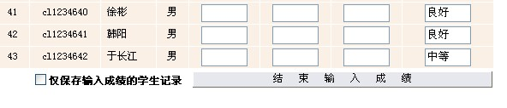

点此处
结束

2、考试课（包括口试与上机考试）成绩输入方法
（1）选择页面中“平时、期中、期末合计总评成绩”，“目前输入”项中各项不要选择。
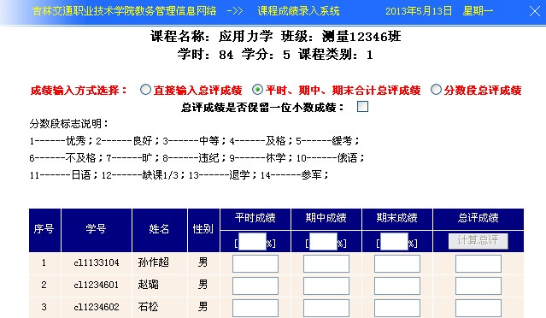
点此处
选择

（2）首先在“平时成绩”百分比中输入“100”，直接输入每个学生的平时成绩即可；然后在“期末成绩”百分比中输入“70”或“60”（三年制学生考试成绩占总成绩70%，五年制学生考试成绩占总成绩60%，），直接输入每个学生的考试成绩即可。
注：课程考试方式改革课程根据实际比例进行输入，“平时成绩”和“期末成绩”按实际输入比例和成绩，实践成绩输入到“期中成绩”中，比例可根据实际输入。

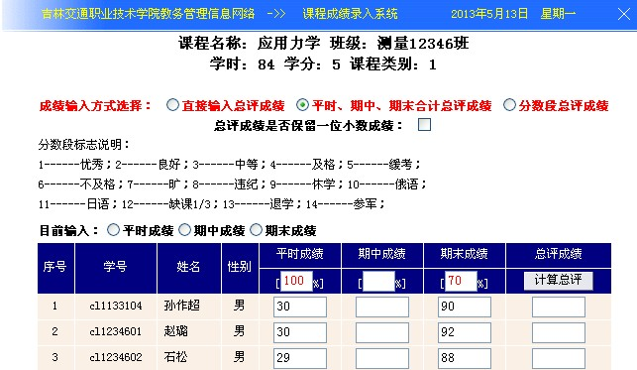
提示：如果学生的“平时成绩”、“实践成绩”和“期末成绩”都为“0”时也要输入“0”，不能空着不填写，否则不能正确计算“总评成绩”。
此处不要选择

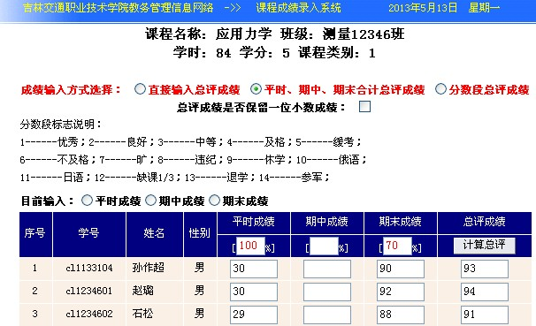
（3）每个班级“平时成绩”和“期末成绩”全部输入完毕后，选择“计算总评”按钮计算出每个学生的“总评成绩”。
点此处
计算
（4）认真检查确认无误后，在成绩输入后在页面下方将“仅保存输入成绩的学生记录”前边的“对号（√）”取消，点击“结束输入成绩”按钮提交成绩。

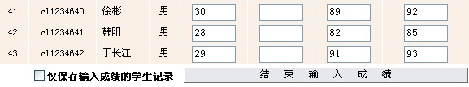
点此处
结束

（5）“旷考”、“违纪”和“缓考”等按实际情况直接输入汉字即可，并在纸质成绩单上该生成绩位置直接填写。“缺课1/3”取消考试资格的学生成绩不用输入，在纸质成绩单上该生成绩位置填写“缺课1/3”，并需要单独上报“缺课1/3”取消考试资格学生名单（名单格式见下页附件）。

注意：成绩输入完毕点击“结束输入成绩”按钮提交后将不允许进行修改。

提示：成绩输入过程中如有问题请与教务处考务办公室联系（联系电话：85541060、85541119）。

附件：
201 —201 — 学期取消期末考试资格学生名单
课程名称： 总学时： 考核方式：
任课教师： 填报日期：
班级 | 学号 | 学生姓名 | 取消依据 | 缺、旷课学时
教研室意见 | 签字： 年 月 日
部门意见 | 签字： 年 月 日
备注：
1.根据学院《学生学籍管理办法》第二章第十一条：学生在某门课程旷课学时累计达到该课程总学时的三分之一，或不参加某课程实验累计达到总学时三分之一，或缺交某课程规定作业累计达到总学时三分之一，不得参加该课程的期末考核和补考。
2.任课教师在课程考核前1周通知被取消期末考试资格学生本人，并将此表随试卷一同上交教务处考务办公室。
3.被取消期末考试资格学生成绩由任课教师在其纸质成绩单“总评成绩”栏输入“缺课1/3”字样。

